814 Григоренко Екатерина 1985 Укр Киев 2:21.55│ 1
281 Нестеренко Лада 1976 Укр Харьков 2:28.10│ 2
260 Зверкова Светлана 1972 Росс Дмитров 2:28.27│ 3
255 Чарочкина Татьяна 1973 Росс Ярославль Локомотив 2:29.14│ 4
251 Зернова Наталья 1976 Росс Истра Динамо 2:29.33│ 5
209 Матвеева Елена 1965 Росс Москва Альфа_Битца 2:30.19│ 6
210 Кочеткова Елена 1969 Росс Зарайск Динамо 2:32.20│ 7
253 Шейгас Татьяна 1966 Росс Одинцово Динамо 2:34.38│ 8
201 Нагейкина Светлана 1965 Росс Одинцово Динамо 2:34.57│ 9
270 Леменчук Юлия 1973 Росс Москва Динамо 2:35.00│ 10
254 Есипова Татьяна 1955 Росс Москва Кр.Советов 2:39.42│ 11
258 Гарафутдинова Чулпан 1986 Росс Волжск 2:41.37│ 12
226 Ларчина Любовь 1979 Росс Краснознаменск Динамо 2:50.29│ 13
1024 Феофанова Светлана 1978 Росс Кагалым Лукойл 2:54.02│ 14
225 Пухтий Евгения 1978 Росс Электросталь Ритм 2:57.09│ 15
837 Винокурова Софья 1938 Росс Фрязино Олимп 2:57.57│ 16
252 Кутукина Елена 1963 Росс Москва Динамо-24 3:06.27│ 17
223 Калачева Татьяна 1954 Росс Москва tecso 3:09.15│ 18
931 Гурьева Вера 1960 Росс Москва 3:14.59│ 19
958 Расстрыгина Марина 1982 Росс Москва IRC 3:17.58│ 20
5099 Димитрова Татьяна 1952 Росс Железногорск Оптимист 3:22.21│ 21
925 Арефьева Татьяна 1988 Росс Москва РГАУ_МСХА 3:24.28│ 22
808 Турсунова Жанна 1957 Росс Одинцово Ветеран 3:26.40│ 23
1056 Полякова Елена 1987 Росс Москва МГФСО 3:28.43│ 24
5472 Мерзликин Тамара 1939 Росс Владимир Локомотив 3:29.23│ 25
802 Троепольская Екатерина1958 Росс Москва САО 3:29.36│ 26
878 Жабина Елена 1968 Росс Электросталь ГЛЦ 3:30.48│ 27
1054 Ларкина Ольга 1978 Росс Москва 3:34.54│ 28
801 Ненартович Татьяна 1948 Росс Москва САО 3:36.09│ 29
812 Пережогина Надежда 1989 Росс Москва 3:36.35│ 30
1098 Пркудина Ольга 1966 Росс Дзержинск 3:39.15│ 31
932 Сироткина Любовь 1987 Росс Москва 3:42.16│ 32
235 Мироненко Светлана 1970 Росс Электросталь ГЛЦ 3:43.59│ 33
804 Петрова Людмила 1951 Росс Москва 3:44.14│ 34
238 Елькова Диана 1951 Росс Видное Видное 3:51.03│ 35
1060 Юлынцеа Галина 1960 Росс Истра ЛЦ_Истина 3:57.00│ 36
952 Некрасова Наталья 1958 Росс Москва Учит.Газета 3:59.20│ 37
913 Лунькова Ольга 1967 Росс Москва 4:05.57│ 38
881 Сирякова Евгения 1947 Росс Лыткарино 4:11.00│ 39
800 Правосудова Елена 1964 Росс Москва САО 4:15.46│ 40
951 Некрасова Наталья 1981 Росс Москва СВАО 4:21.40│ 41
1014 Бутова Людмила 1950 Росс Железнодорожный Орион 4:34.12│ 42
813 Федорова Елена 1971 Росс Москва 4:47.33│ 43

Заявлен, не финишировал, не уложился в контрольное время на 1 круг – 25 км

280 Медведева Мария 1985 Укр Днепропетровск МФТИ сошла
805 Петрова Мария 1983 Росс Москва сошла
809 Кириченко Роза 1936 Росс Одинцово МКЛЛС сошла
828 Голикова Татьяна 1985 Росс Черноголовка МФТИ сошла
836 Стрыгина Галина 1965 Росс Фрязино Олимп сошла
860 Елисеева Олеся 1987 Росс Электросталь ГЛЦ сошла
861 Фахрутдинова Алена 1986 Росс Электросталь ГЛЦ сошла
863 Пигарева Виктория 1989 Росс Электросталь ГЛЦ сошла
880 Захваткина Валентина 1958 Росс Электросталь ГЛЦ сошла
886 Осина Надежда 1986 Росс Москва сошла
887 Головина Валентина 1945 Росс Москва МООЛ сошла
888 Фадеева Клавдия 1929 Росс Москва МООЛ сошла
901 Купцова Светлана 1968 Росс Чехов-2 Динамо сошла
902 Пережогина Надежда 1989 Росс Москва сошла
908 Журавлева Нина 1951 Росс Красногорск сошла
909 Киселева Энж 1959 Росс Красногорск сошла
918 Гукайло Ирина 1963 Росс Москва сошла
919 Луковкина Надежда 1984 Росс Электросталь сошла
944 Суслова Наталья 1962 Росс Москва Альфа_Битца сошла
953 Черникова Екатерина 1978 Росс Москва сошла
956 Кунина Алла 1965 Росс Москва сошла
962 Горбачева Татьяна 1971 Росс Лыткарино сошла
964 Фурс Татьяна 1983 Росс Москва Кр.Советов сошла
965 Степкина Вера 1976 Росс Москва Кр.Советов сошла
971 Щедрина Елена 1964 Росс Орехово-Зуево сошла
985 Тулина Надежда 1959 Росс Москва СВАО сошла
993 Головина Нина 1959 Росс Орехово-Зуево сошла
996 Графская Оксана 1983 Росс Орехово-Зуево сошла
1001 Павлова Наталия 1971 Росс Москва сошла
1008 Артамонова Надежда 1972 Росс Орехово-Зуево сошла
1017 Золотарева Ирина 1967 Росс Железнодорожный сошла
1020 Малышева Лариса 1966 Росс Орехово-Зуево сошла
1025 Харламова Наталья 1970 Росс Орехово-Зуево сошла
1026 Харитонова Наталья 1947 Росс Орехово-Зуево сошла
1027 Страшко Валентина 1975 Росс Орехово-Зуево сошла
1030 Пинаичева Марина 1985 Росс Москва сошла
1033 Взорова Ирина 1965 Росс Орехово-Зуево сошла
1035 Головина Елена 1971 Росс Орехово-Зуево сошла
1039 Колегова Татьяна 1978 Росс Орехово-Зуево сошла
1055 Абрашкевич Анастасия 1986 Росс Москва им.Демченко сошла
1057 Пескова Елена 1941 Росс Москва сошла
1078 Мамаева Татьяна 1955 Росс Дмитров сошла
1079 Акимова Ирина 1941 Росс Москва СК_Метро сошла
1080 Чернякова Галина 1963 Росс Москва СК_Метро сошла
1081 Барашков Елена 1987 Росс Москва сошла
1082 Лазовик Наталья 1987 Росс Москва сошла
1091 Макарычева Людмила 1976 Росс Москва СК_Метро сошла
5456 Матыгулина Анжела 1986 Росс Волжск сошла
5480 Кувшинова Эльвира 1968 Росс Ивантеевка сошла
5486 Степанова Яна 1988 Росс Гороховец РДЮФОК сошла
27 Захарова Анастасия 1975 Росс Светогорск неявка
214 Кислухина Валентина 1974 Росс Москва Кунцево неявка
233 Воробьева Марина 1959 Росс Воскресенск неявка
239 Зубарева Екатерина 1982 Росс Москва Альфа_Битца неявка
256 Дмитриева Валентина 1942 Росс Москва Факел неявка
257 Тимофеева Вероника 1982 Росс Луховицы Локомотив неявка
259 Цыпулина Людмила 1974 Росс Рязань неявка
803 Ненартович Татьяна 1948 Росс Москва САО неявка
806 Великанова Вера 1958 Росс Реутов неявка
807 Тазетдинова Светлана 1988 Росс Москва неявка
810 Писарева Лидия 1944 Росс Одинцово Факел неявка
811 Дмитриева Валентина 1942 Росс Москва неявка
815 Курмаева Ирина 1965 Росс П.Посад Кира неявка
816 Большакова Ирина 1975 Росс Москва Печатники неявка
817 Левина Алефтина 1994 Росс Москва Печатники неявка
818 Иванова Александра 1994 Росс Москва неявка
819 Андреева Анна 1937 Росс Москва Турист неявка
820 Цуканова Елена 1967 Росс Москва Турист неявка
821 Долгова Любовь 1938 Росс Москва Турист неявка
822 Старкина Татьяна 1986 Росс Москва неявка
823 Лукашова Людмила 1955 Росс Москва неявка
824 Ермалюк Светлана 1965 Росс Малоярославец Русичи неявка
825 Абрамова Елена 1973 Росс Малоярославец Русичи неявка
826 Сулоева Наталья 1961 Росс Москва неявка
827 Полякова Анна 1987 Росс Екатеринбург неявка
829 Дугинова Татьяна 1972 Росс Дзержинский ТЭЦ-22 неявка
830 Журавлева Любовь 1948 Росс Дзержинский ТЭЦ-22 неявка
831 Прокудина Ольга 1966 Росс Дзержинский ТЭЦ-22 неявка
832 Уфтикова Тамара 1960 Росс Дзержинский ТЭЦ-22 неявка
833 Васильева Ирина 1947 Росс Чехов Олимп неявка
834 Ерохина Елена 1987 Росс Чехов Олимп неявка
835 Марычева Алевтина 1984 Росс Фрязино Олимп неявка
838 Леденева Елена 1984 Росс Чехов Олимп неявка
839 Малицкая Ирина 1963 Росс Чехов Олимп неявка
840 Салеева Вера 1964 Росс Чехов Олимп неявка
841 Волик Лариса 1968 Росс Чехов Олимп неявка
842 Волик Людмила 1941 Росс Чехов Олимп неявка
843 Погодина Ольга 1979 Росс Чехов Олимп неявка
844 Воробьева Елена 1963 Росс Зеленоград Динамо неявка
845 Макарова Инна 1979 Росс Зеленоград Динамо неявка
846 Степанова Октябрина 1969 Росс Москва неявка
847 Лабутина Людмила 1991 Росс Москва ГОУСОШ_234 неявка
848 Цветкова Мария 1973 Росс Пушкино неявка
849 Перушкина Ольга 1972 Росс Пушкино неявка
850 Миронова Татьяна 1985 Росс Пушкино неявка
851 Наумова Татьяна 1965 Росс Москва Динамо-24 неявка
852 Тарасова Лариса 1966 Росс Москва Динамо-24 неявка
853 Романова Инна 1976 Росс Москва Динамо-24 неявка
854 Богданова Надежда 1956 Росс Москва Динамо-24 неявка
855 Белоусова Светлана 1984 Росс Москва Динамо-24 неявка
856 Раменская Тамара 1943 Росс Москва РГАФК неявка
857 Серпинская Татьяна 1958 Росс Климовск Весна неявка
858 Воронова Полина 1990 Росс Климовск Весна неявка
859 Архипенко Алла 1970 Росс Чехов-2 Динамо неявка
862 Пигарева Алеся 1987 Росс Электросталь ГЛЦ неявка
864 Соколова Елена 1988 Росс Электросталь ГЛЦ неявка
865 Соколова Надежда 1966 Росс Электросталь ГЛЦ неявка
866 Масленникова Евгения 1969 Росс Москва Кр.Советов неявка
867 Дедикова Татьяна 1955 Росс Москва Кр.Советов неявка
868 Леонова Ольга 1981 Росс Москва МГТУ неявка
869 Анюхина Мария 1989 Росс Электросталь ГЛЦ неявка
870 Сигушина Ольга 1966 Росс Электросталь ГЛЦ неявка
871 Голоп Татьяна 1977 Росс Электросталь ГЛЦ неявка
872 Сапогова Елена 1967 Росс Электросталь ГЛЦ неявка
873 Крупнова Галина 1962 Росс Электросталь ГЛЦ неявка
874 Мамий Татьяна 1988 Росс Москва неявка
875 Кривова Екатерина 1963 Росс Электросталь ГЛЦ неявка
876 Гурова Ольга 1957 Росс Электросталь ГЛЦ неявка
877 Малахова Ирина 1980 Росс Электросталь ГЛЦ неявка
879 Туманова Анна 1983 Росс Электросталь ГЛЦ неявка
882 Токарева Ольга 1982 Росс Москва Динамо-24 неявка
883 Воробьева Марина 1982 Росс Москва Динамо-24 неявка
884 Осина Ольга 1986 Росс Москва неявка
885 Осина Марина 1957 Росс Москва неявка
889 Кузнецова Оксана 1970 Росс Москва МООЛ неявка
890 Андреева Наталья 1958 Росс Москва Альфа_Битца неявка
891 Мамий Наталья 1961 Росс Москва неявка
892 Черненко Надежда 1985 Росс Москва неявка
893 Черненко Татьяна 1958 Росс Москва неявка
894 Хаджимова Эмма 1964 Росс Москва неявка
895 Абрамкина Ольга 1981 Росс Чехов-2 Динамо неявка
896 Алтухова Олеся 1982 Росс Чехов-2 Динамо неявка
897 Артамошина Светлана 1969 Росс Чехов-2 Динамо неявка
898 Имашева Маргарита 1967 Росс Чехов-2 Динамо неявка
899 Смирнова Ирина 1960 Росс С.Посад неявка
900 Овсянникова Зинаида 1948 Росс Химки неявка
903 Яблокова Ольга 1965 Росс Чехов-2 Динамо неявка
904 Алехина Анастасия 1988 Росс Балашиха ДЮСШ неявка
905 Хлыстова Галина 1983 Росс Балашиха неявка
906 Маслова Елена 1972 Росс Серпухов неявка
907 Лекарева Лариса 1940 Росс Серпухов неявка
910 Чипунова Ирина 1962 Росс Красногорск неявка
911 Тютюнникова Вера 1982 Росс Красногорск неявка
912 Миронова Елена 1989 Росс Солнечногорск Манжосова неявка
914 Рыжова Вера 1954 Росс Видное неявка
915 Кружкова Ольга 1954 Росс Видное неявка
916 Мурганова Наталья 1986 Росс Видное неявка
917 Шорохова Лидия 1956 Росс Москва неявка
920 Деревянко Ольга 1982 Росс Щелково неявка
921 Филиппова Вероника 1983 Росс Москва РГАУ_МСХА неявка
922 Одинокова Ирина 1989 Росс Москва РГАУ_МСХА неявка
923 Черноротова Алевтина 1985 Росс Москва РГАУ_МСХА неявка
924 Красносумова Анастасия1989 Росс Москва РГАУ_МСХА неявка
926 Андриянова Евгения 1986 Росс Климовск Весна неявка
927 Некрасова Галина 1950 Росс Климовск Весна неявка
928 Адриянова Людмила 1958 Росс Климовск Весна неявка
929 Воробьева Ольга 1958 Росс Климовск Весна неявка
930 Роменская Елена 1985 Росс Климовск Весна неявка
933 Фаязова Светлана 1963 Росс Красноармейск неявка
934 Жукова Алла 1986 Росс Красноармейск неявка
935 Фирулина Клара 1955 Росс Красноармейск неявка
936 Денисова Любовь 1955 Росс Красноармейск неявка
937 Харитонова Римма 1949 Росс Красноармейск неявка
938 Ольсен Ольга 1960 Росс Москва неявка
939 Филимонова Елена 1987 Росс Пушкино неявка
940 Елисеева Ольга 1980 Росс Краснознаменск неявка
941 Тептелова Елена 1957 Росс Зеленоград неявка
942 Елисеева Ирина 1985 Росс Краснознаменск неявка
943 Кондратова Лидия 1944 Росс Москва Альфа_Битца неявка
945 Курова Ольга 1953 Росс Ржавки Снегирь неявка
946 Гончаренко Наталья 1965 Росс Москва неявка
947 Устинова Елена 1964 Росс Москва им.Сеченова неявка
948 Устинова Татьяна 1987 Росс Москва им.Сеченова неявка
949 Максимова Елена 1978 Росс Москва Заречье неявка
950 Реуцкая Елена 1962 Росс Химки неявка
954 Савченко Евгения 1979 Росс Москва неявка
955 Ульянова Елена 1972 Росс Москва неявка
957 Зенкова Татьяна 1964 Росс С.Петербург Юнтолово неявка
959 Титова Анна 1988 Росс Москва неявка
960 Афанасьева Елена 1973 Росс Чебоксары неявка
961 Мякишева Ирина 1972 Росс Москва неявка
963 Стениловская Мария 1983 Росс Лыткарино неявка
966 Чемизова Ольга 1941 Росс Москва Кр.Советов неявка
967 Федькина Татьяна 1966 Росс Москва Лужники неявка
968 Суховерхова Татьяна 1989 Росс Москва неявка
969 Романова Оксана 1978 Росс Москва неявка
970 Суховерхова Наталья 1955 Росс Москва неявка
972 Мехайлец Лариса 1964 Росс Орехово-Зуево неявка
973 Мосолова Раиса 1961 Росс Орехово-Зуево неявка
974 Коростелева Елена 1957 Росс С.Посад неявка
975 Бутюгина Светлана 1967 Росс С.Посад неявка
976 Колесникова Виктория 1965 Росс Москва неявка
977 Баринова Лидия 1953 Росс Москва неявка
978 Старостина Татьяна 1985 Росс Москва неявка
979 Старостина Ольга 1955 Росс Москва неявка
980 Кербель Любовь 1977 Росс Москва неявка
981 Кириченко Наталья 1961 Росс Москва неявка
982 Русанова Елена 1950 Росс Москва СВАО неявка
983 Сафонова Евгения 1990 Росс Москва неявка
984 Сафонова Ирина 1962 Росс Москва неявка
986 Письменная Наталья 1963 Росс Москва СВАО неявка
987 Ванькова Анна 1967 Росс Москва неявка
988 Князева Вера 1951 Росс Москва ЮВАО неявка
989 Попленкина Любовь 1951 Росс Москва ЮВАО неявка
990 Поспелова Валентина 1938 Росс Москва неявка
991 Макарова Ольга 1969 Росс Орехово-Зуево неявка
992 Нарманева Галина 1963 Росс Орехово-Зуево неявка
994 Кузнецова Наталья 1958 Росс Орехово-Зуево неявка
995 Графская Фарида 1957 Росс Орехово-Зуево неявка
997 Ушакова Людмила 1960 Росс Орехово-Зуево неявка
998 Лоцманова Иина 1984 Росс Орехово-Зуево неявка
999 Муртазина Елена 1963 Росс Орехово-Зуево неявка
1000 Приходько Татьяна 1962 Росс Химки неявка
1002 Аляутдинова Эльмира 1987 Росс Москва С.Медведков неявка
1003 Чемезова Ольга 1942 Росс Москва С.Медведков неявка
1004 Шкаликова Ирина 1975 Росс Орехово-Зуево неявка
1005 Александрова Татьяна 1970 Росс Орехово-Зуево неявка
1006 Андриевская Дарья 1979 Росс Орехово-Зуево неявка
1007 Аникина Татьяна 1981 Росс Орехово-Зуево неявка
1009 Байкова Валентина 1947 Росс Орехово-Зуево неявка
1011 Малых Елена 1979 Росс С.Посад неявка
1012 Никитина Наталья 1982 Росс С.Посад Арена неявка
1013 Гольцова Елена 1958 Росс С.Посад неявка
1015 Руденко Татьяна 1961 Росс Железнодорожный неявка
1016 Кулакова Светлана 1972 Росс Железнодорожный неявка
1018 Аверина Анна 1963 Росс Железнодорожный неявка
1019 Иванова Наталья 1977 Росс Железнодорожный неявка
1021 Антипова Ольга 1947 Росс Химки неявка
1022 Воробьева Виктория 1985 Росс Химки неявка
1023 Фурс Татьяна 1983 Росс Химки неявка
1028 Никифорова Лидия 1948 Росс Москва неявка
1029 Копыл Елена 1955 Росс Москва неявка
1031 Байкова Татьяна 1979 Росс Орехово-Зуево неявка
1032 Басырова Татьяна 1971 Росс Орехово-Зуево неявка
1034 Воробьева Альбина 1980 Росс Орехово-Зуево неявка
1036 Голышкова Надежда 1971 Росс Орехово-Зуево неявка
1037 Жиганова Ирина 1971 Росс Орехово-Зуево неявка
1038 Колегова Лидия 1945 Росс Орехово-Зуево неявка
1040 Максименко Ольга 1958 Росс Орехово-Зуево неявка
1041 Стриженко Марина 1959 Росс Троицк ЛК неявка
1042 Оленева Виктория 1960 Росс Троицк неявка
1043 Устинова Елена 1972 Росс Пушкино неявка
1044 Кугушева Алина 1987 Росс Пушкино неявка
1045 Бородина Ольга 1980 Росс Пушкино неявка
1046 Балашова Ольга 1989 Росс Пушкино неявка
1047 Караваева Юлия 1983 Росс Пушкино неявка
1048 Сидорова Анна 1989 Росс Пушкино неявка
1049 Суздалева Галина 1958 Росс Пушкино неявка
1050 Силаева Екатерина 1986 Росс Москва неявка
1051 Карпова Наталья 1984 Росс Дмитров неявка
1052 Кривонос Елена 1958 Росс Дмитров неявка
1053 Писарева Лидия 1944 Росс Москва Факел неявка
1058 Струкова Лада 1990 Росс Истра ЛЦ_Истина неявка
1061 Кирочкина Татьяна 1967 Росс Химки неявка
1062 Миронова Елена 1989 Росс Солнечногорск неявка
1063 Москалева Наталья 1971 Росс Москва неявка
1064 Казанкова Елена 1963 Росс Москва неявка
1065 Тронина Светлана 1966 Росс Москва неявка
1066 Яструбинская Ксения 1989 Росс Москва неявка
1067 Юрова Алла 1986 Росс Москва неявка
1068 Юрова Дина 1968 Росс Москва неявка
1069 Соснина Татьяна 1994 Росс Москва неявка
1070 Новоселова Елена 1988 Росс Москва неявка
1071 Наумова Светлана 1985 Росс Волоколамск неявка
1072 Ананьева Нина 1948 Росс Химки неявка
1073 Смирнова Татьяна 1949 Росс Химки неявка
1074 Бабаянц Наира 1970 Росс Химки неявка
1075 Якушева Анлина 1956 Росс Химки неявка
1076 Кочеткова Елена 1965 Росс Химки неявка
1077 Маркина Елена 1963 Росс Волоколамск неявка
1083 Тихонова Анастасия 1987 Росс Москва неявка
1084 Слободчикова Елена 1965 Росс Москва СДЮШОР-4 неявка
1085 Дмитриева Елена 1967 Росс Москва неявка
1086 Новолочная Маргарита 1968 Росс Москва неявка
1087 Стукало Наталья 1985 Росс Москва неявка
1088 Ступакова Наталия 1989 Росс Москва Борисово неявка
1089 Усачева Лариса 1966 Росс Балашиха неявка
1090 Диль Яна 1983 Росс Москва неявка
1092 Луканина Надежда 1958 Росс Москва СК_Метро неявка
1093 Латышева Елена 1981 Росс Москва СК_Метро неявка
1094 Максимова Анастасия 1981 Росс Москва СК_Метро неявка
1095 Хлопянникова Галина 1955 Росс Москва СК_Метро неявка
1096 Дугинова Татьяна 1972 Росс Дзержинск Орбита неявка
1097 Журавлева Любовь 1948 Росс Дзержинск неявка
1099 Уфтикова Тамара 1960 Росс Дзержинск неявка
1100 Смолина Анна 1980 Росс Москва Факел неявка
4294 Быковская Нина 1962 Росс Истра ЛЦ_Истина неявка
5460 Юшина Елена 1965 Росс Назарьево неявка
5461 Белоусова Татьяна 1980 Росс Одинцова неявка
5462 Солунина Галина 1963 Росс Москва неявка
5463 Климова Наталья 1976 Русс Долгопрудный неявка
5464 Еремеева Светлана 1962 Росс Конаково неявка
5471 Тимофеева Алина 1988 Росс Подольск неявка
5473 Корольков Елена 1971 Росс Москва Печатный_эк неявка
5474 Шишкина Наталья 1976 Росс С.Посад неявка
5475 Мартынова Марина 1976 Росс С.Посад неявка
5476 Иванова Наталья 1977 Росс С.Посад неявка
5477 Рустаева Елена 1971 Росс Москва неявка
5478 Потапкина Ольга 1959 Росс Иркутск неявка
5479 Подворотова Светлана 1988 Росс Красногорск неявка
5481 Петрова Людмила 1951 Росс Москва неявка
5482 Петрова Мария 1983 Росс Москва неявка
5483 Воробьева Марина 1959 Росс Воскресенск неявка
5484 Курмаева Ирина 1965 Росс П.Посад неявка
5485 Комарова Ольга 1959 Росс Гороховец РДЮФОК неявка
5487 Губина Ирина 1958 Росс Гороховец неявка
5488 Леонова Марина 1990 Росс Мытищи МКТ неявка
5489 Яндиева Елена 1958 Росс Мытищи МКТ неявка
5490 Каширская Елена 1955 Росс Москва неявка
5491 Макарова Оксана 1967 Росс Москва Динамо неявка
5492 Титова Ольга 1988 Росс Москва неявка
5493 Котова Юлия 1981 Росс Москва неявка
5494 Смирнова Алевтина 1980 Росс Москва неявка
5496 Чуваткина Татьяна 1960 Росс Москва неявка
5497 Рувинская Татьяна 1958 Росс Москва Кр.Советов неявка
5498 Веденина Лариса 1958 Росс Москва Кр.Советов неявка
5499 Лазоренко Майя 1988 Росс Москва неявка
5500 Павлова Елена 1988 Росс Москва неявка

Заявлено | 428 | Финишировало | 43
Не финишировало, не уложилось в контрольное время на 1 круг – 25 км | 50 | Снято за нарушение правил соревнований | 0
Неявка на старт | 335
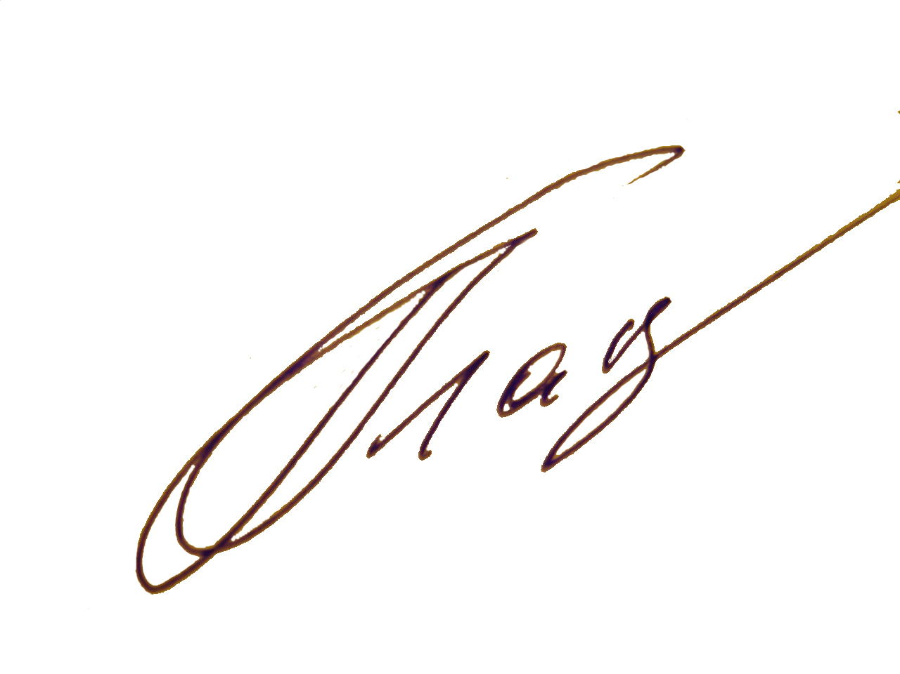
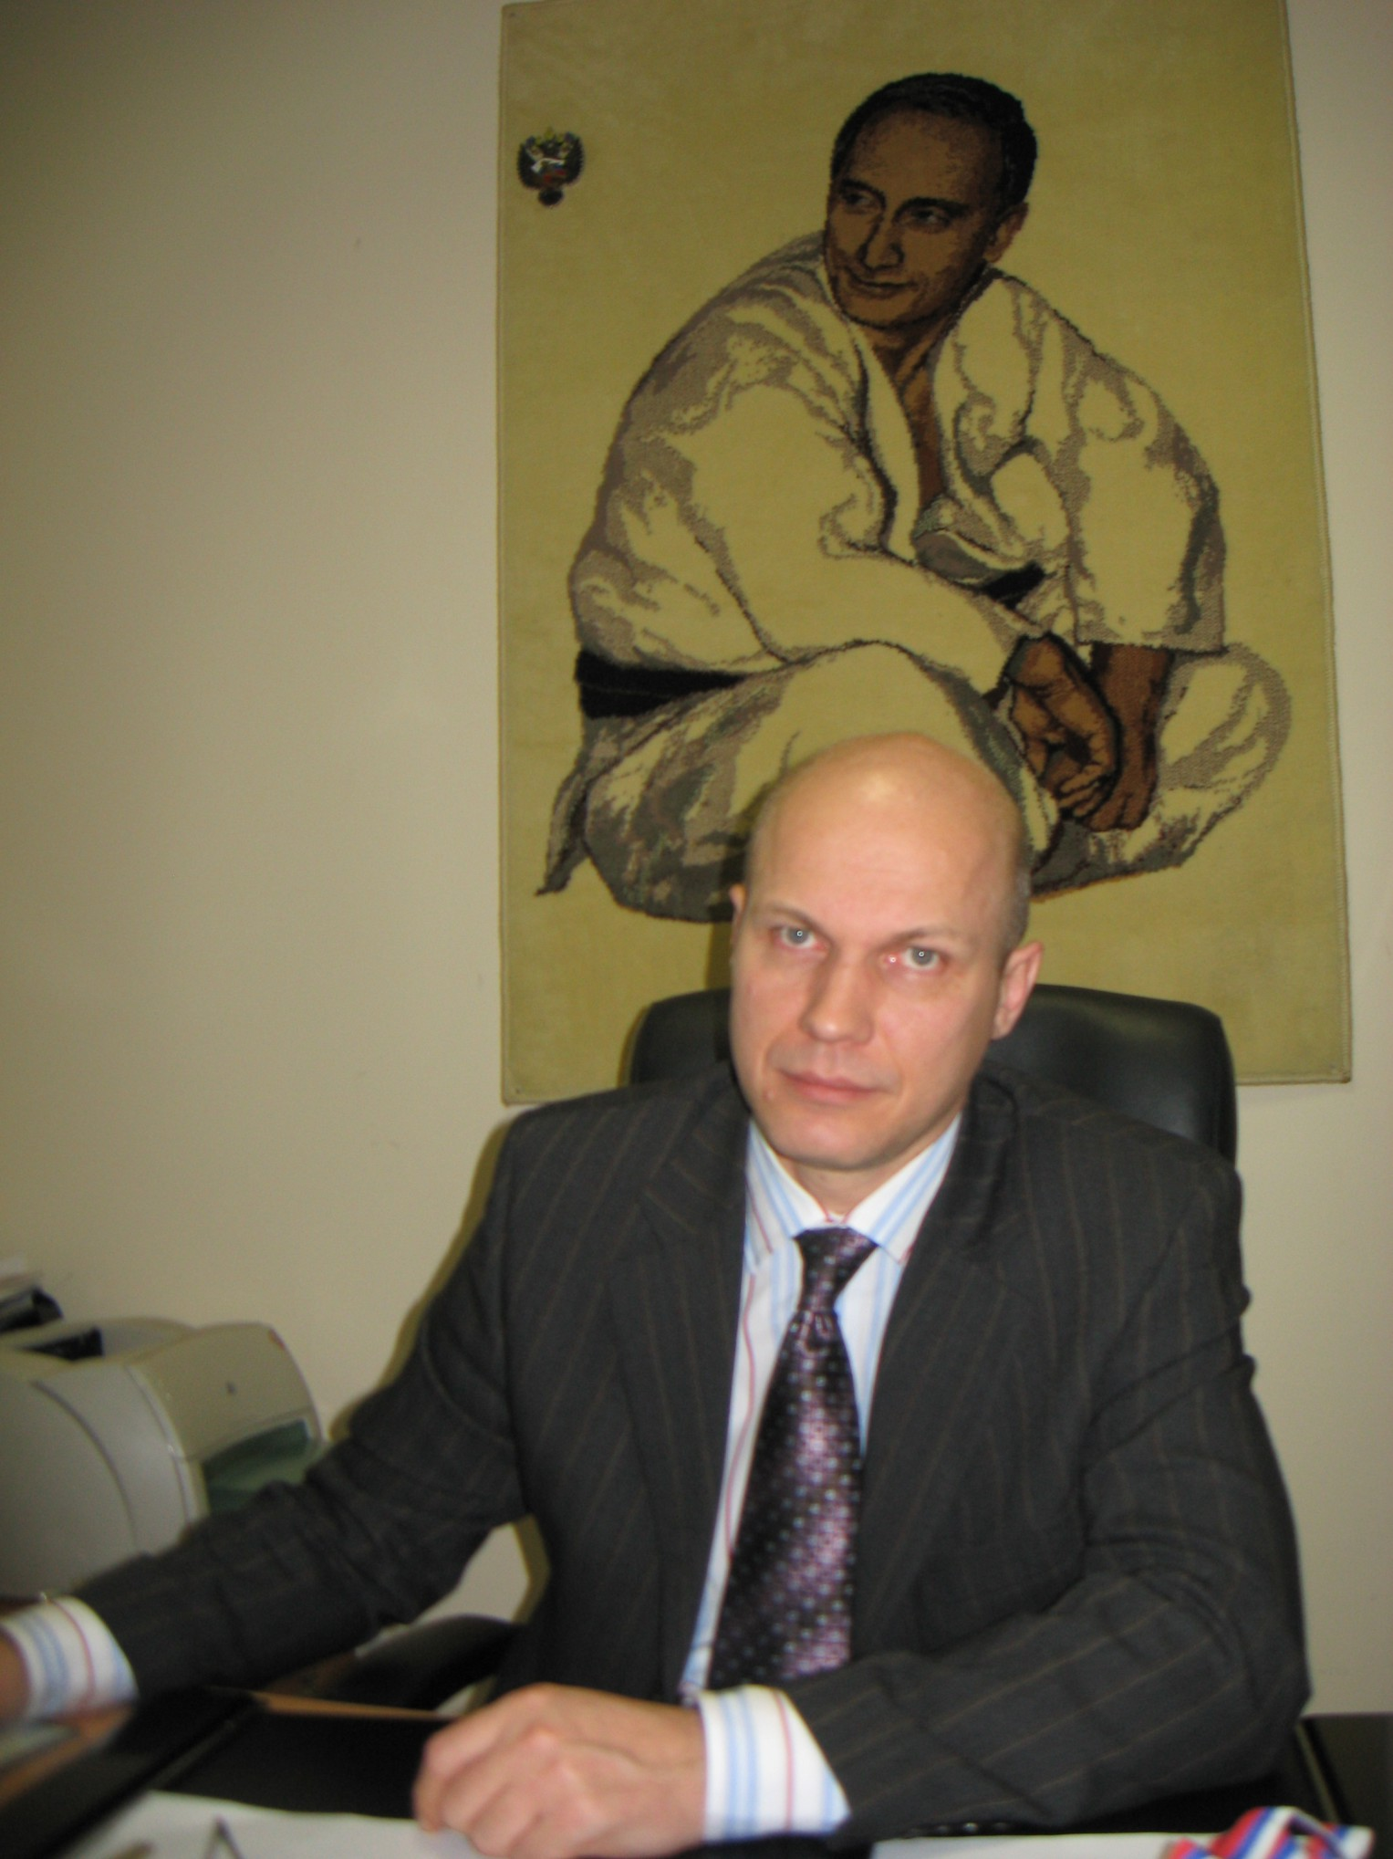
Исполнительный директор
«Лыжни России» - 2008
Р.Б. Плаксин

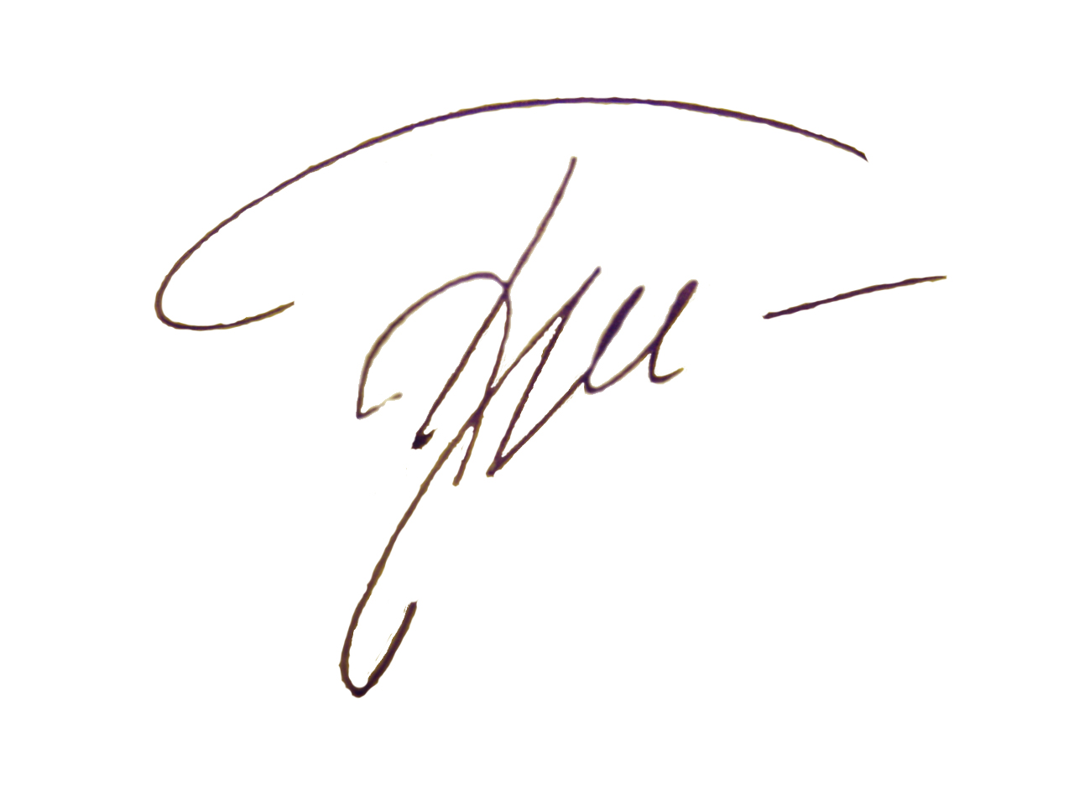
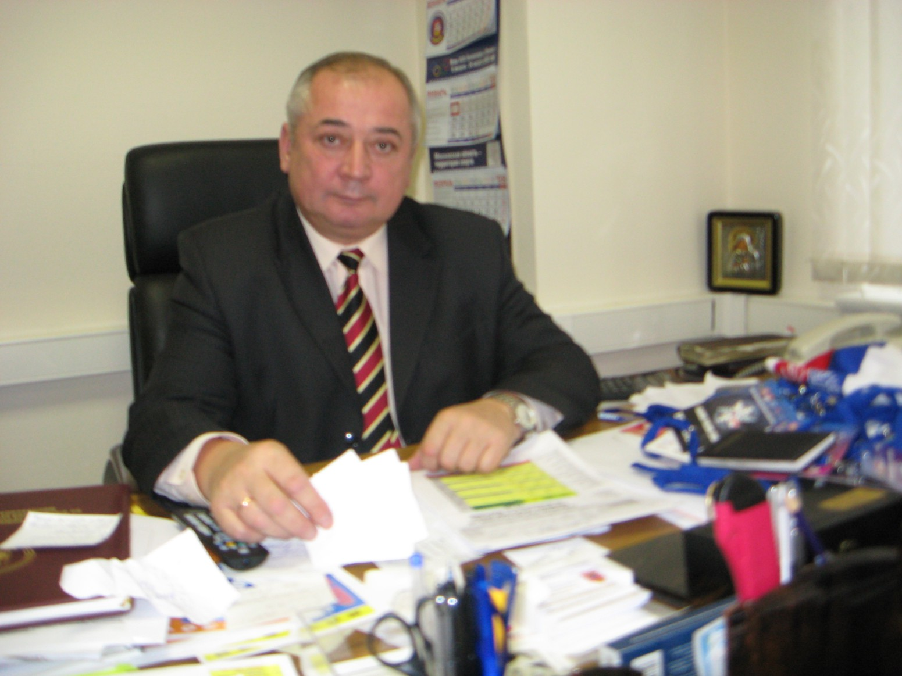
Главный судья
«Лыжни России» - 2008
В.Б. Букоткин

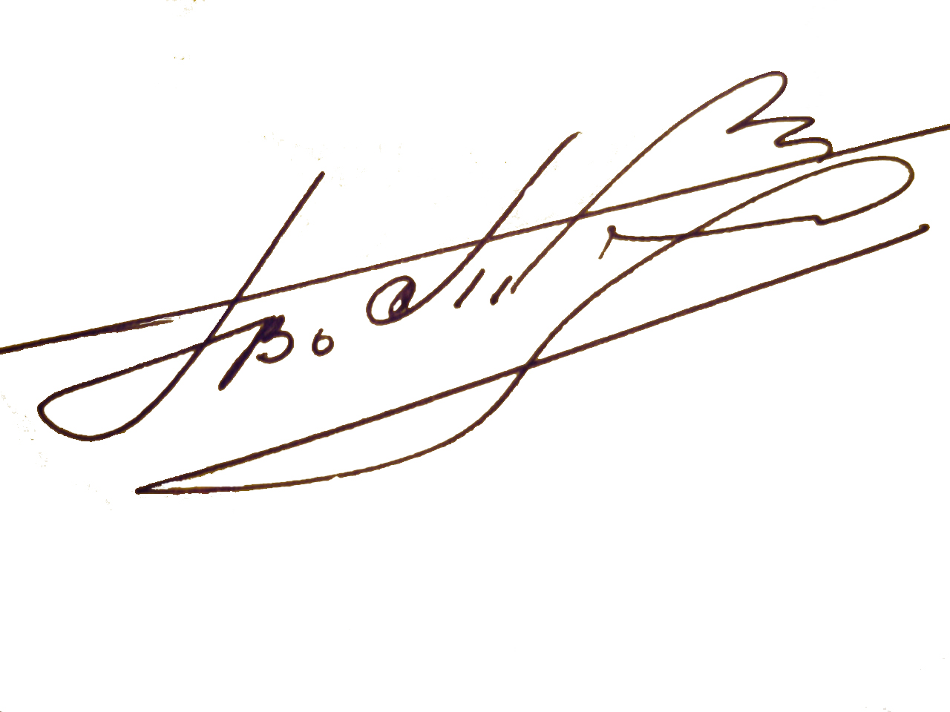
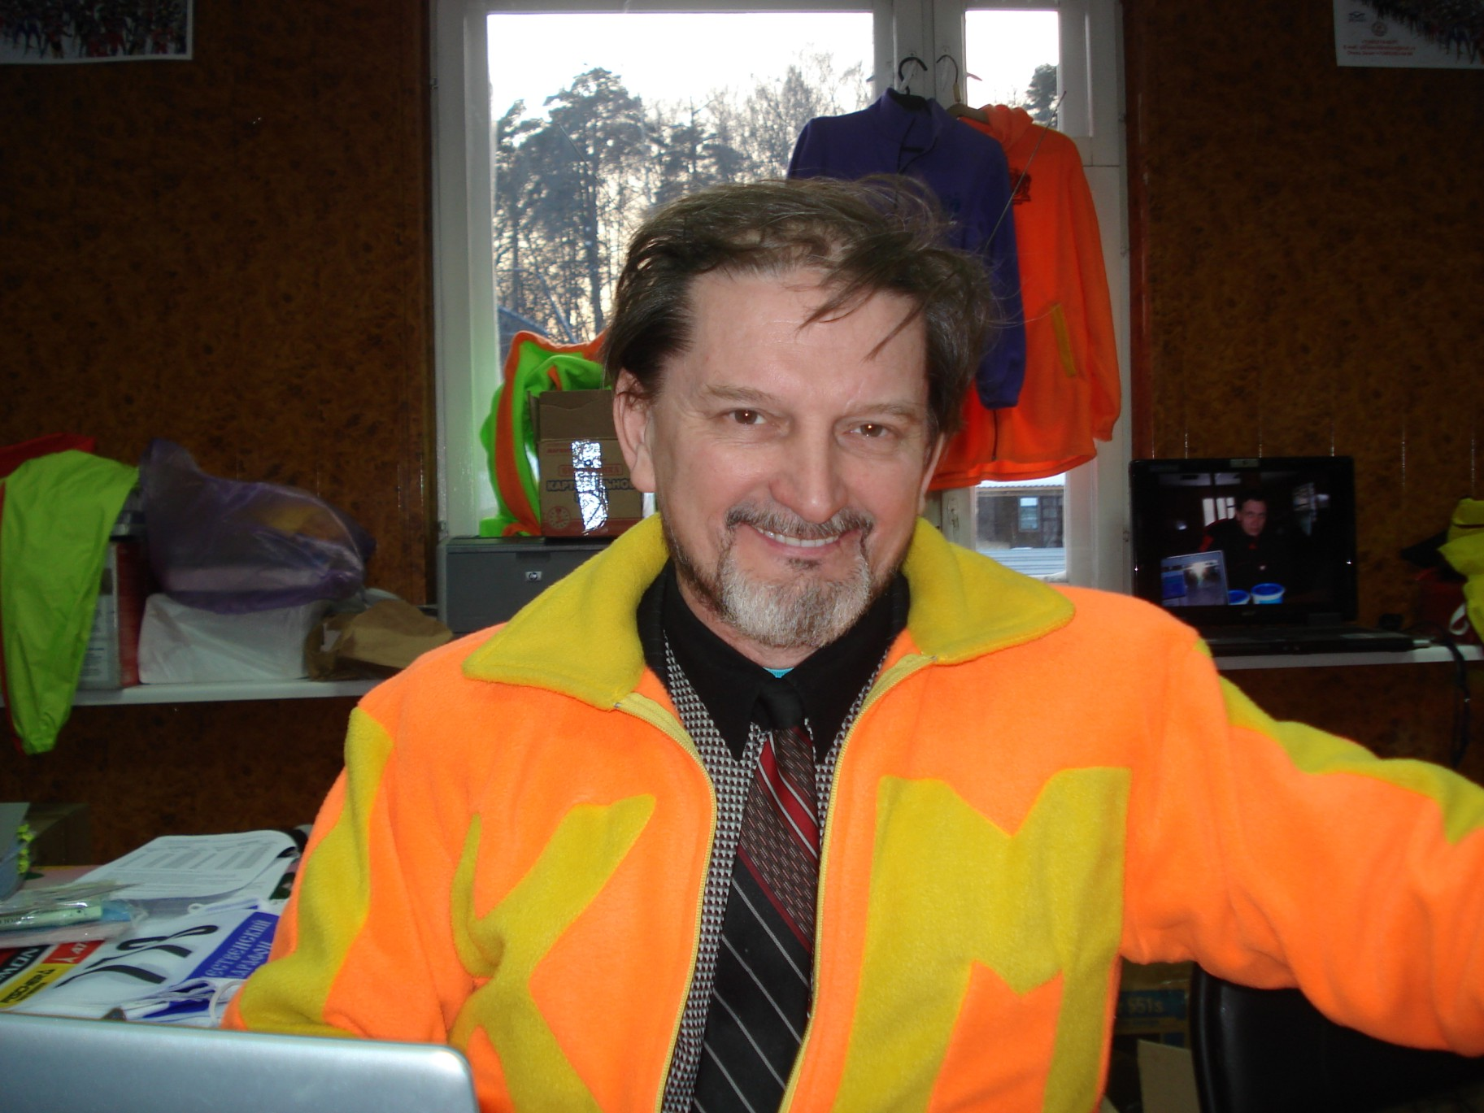
Главный секретарь
«Лыжни России» - 2008,
Судья Международной категории
В.П. Волков

